附件1
2023年徐汇区“中国中学杯”青少年人工智能竞赛比赛规则
创意机械结构设计 （个人项目）
一、参赛范围
参赛组别：小学组、中学组
参赛人数：每队限报1名学生
指导教师：每队限报1名指导教师

二、比赛介绍
设计和制作出一个智能模型展示作品，该作品围绕活动主题，通过科学研究帮助身边的人们解决一个特定的社会性问题或挑战，并绘制团队海报进行项目作品展示。

三、比赛材料
1.作品说明：作品说明为pdf格式，通过文字、图片（至少不同角度4张）等形式记录作品制作过程、问题及解决办法。可以在电脑上制作，也可手写记录后扫描成电子文档。具体版式自定，图文并茂，容量大小控制在10M 以下。以“项目-组别-学校-学生姓名-作品介绍”命名。
2.项目展示视频：视频不超过3分，在视频片头显示字幕，需包括：作品名称、项目、组别、学校、学生姓名。要求一镜到底，中途不可剪辑，画面稳定，语音清晰，视频角度焦距选择要覆盖参赛学生和创意模型的整体场景。格式要求为 mp4，分辨率为 540p 以上，容量大小控制在 200M 以下。拍摄设备不限（手机即可），必须以横屏画面进行拍摄，并以MP4格式进行提交，文件名称以“项目-组别-学校-学生姓名-视频”命名。因拍摄引起的专家及裁判无法判断的情况，责任自负。
3.请于11月14日16：00前,将以“项目-组别-学校-学生姓名”命名的压缩包（压缩包内包含作品说明和展示视频）发至邮箱：419502101@qq.com。

四、评分方法
作品明确主题，表达过程及创新性、实用性等维度进行评分。

机器人竞速挑战（个人项目）
一、参赛范围
参赛组别：小学组、中学组
参赛人数：每队限报1名学生
指导教师：每队限报1名指导教师

二、比赛介绍
选手自行设计制作一辆小车，编程调试完成比赛任务。比赛任务要求小车从起点区出发绕盒子走8字型一圈停在终点区，在比赛过程中，小车任何部分的垂直投影不能压到外框边线。完成任务小车需静止在终点区，小车任何部分的垂直投影接触终点区即认为到达终点。
三、比赛场地
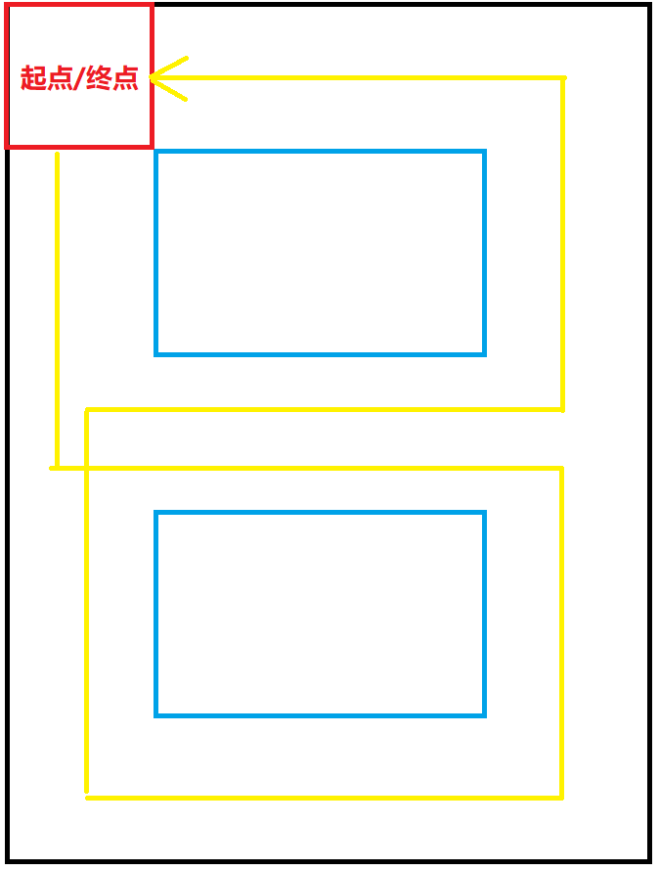
比赛场地参考图
整个比赛场地中设有起点区及终点区，场地蓝线为场地内框线，其上摆放45544乐高盒，盒口朝下，距离盒边25CM为场地外框线。比赛要求小车以既定路线（黄线）完成场地任务。

四、评分方法
按照机器人完成任务的时间及完成任务的程度进行排名。

超级轨迹挑战赛（团队项目）
一、参赛范围
参赛组别：小学组、中学组
参赛人数：每队限报2名学生
指导教师：每队限报1名指导教师

二、比赛介绍
机器人超级轨迹赛要求参赛选手设计制作一台机器人，通过编写程序控制机器人，在规定的比赛时间内从起始区出发，沿黑色轨迹线前进并到达终点或接近终点。比赛场地中设有直线、弧线、直角弯、交叉线、断线、横道线等不同线路任务。

三、比赛场地与环境
比赛场地采用彩色喷绘布，尺寸为180*150cm。
整个比赛场地中有起始区、终点区与轨迹线路组成。起始区为25*25cm的绿色正方形，终点区为25*25cm的黄色正方形。轨迹线由一条18至20mm宽的黑色引导线，从起始区出发一直到终点区，轨迹线由直线、弧线、折线、直角弯、交叉线、断线、横道线等组成。
比赛场地线路由30*30cm的图形模块组成，参考布局如下。
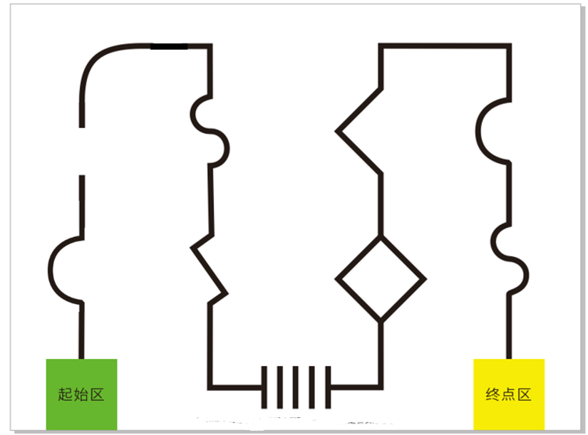
比赛场地参考布局

四、机器人标准
参赛机器人必须是自主程序控制，不能使用遥控控制。同时参赛机器人需符合以下条件方可参赛：
尺寸：机器人最大尺寸为25*25cm（长*宽）。
传感器：机器人灰度检测传感器数量为3-6个，禁止使用集成类传感器，如循迹卡等，禁止使用带危险性的传感器，如激光类传感器。其他传感器的类型与数量没有限制。
电机：提供驱动动力的电机只能有2个。
轮子：机器人着地的轮子最多4个，轮子的尺寸与材质没有限制。
电源：机器人电源类型不限，但电源输出电压≤12.6V。

五、任务说明
机器人正式比赛时，参赛选手将机器人摆放到起始出发区。机器人摆放起始区后，从起始区出发，沿轨迹线前进，到达终点完成比赛。
机器人需沿黑色轨迹线行进，如机器人以下面类似的行进方式经过轨迹图形任务的，不得分。
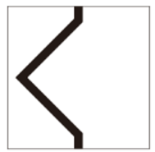
机器人行进过程中，必须沿着轨迹线向前运行，当机器人的主体结构投影全部脱离了轨迹线，就被认为是脱线运行，视为挑战失败，结束比赛，当前得分有效。当机器人沿着轨迹线相反的方向走，行进至上一得分线段时，视为挑战失败，结束比赛，当前得分有效。

六、正式比赛
比赛时间为100秒。参赛的机器人出现下列情况，将停止计时,比赛结束，并记录所用时间。
（1）参赛队的机器人提前到达终点；
（2）参赛队主动结束比赛；
（3）机器人脱线运行（机器人投影全部脱离黑线）、机器人掉头向起始区行进至上一得分线段；
（4）计时到达100秒。
终点计时的判断标准是：当机器人顺利完成轨迹任务，到达终点时，机器人的任何垂直投影部分接触到终点时，结束计时，记录比赛完成时间，机器人之后的状态不影响比赛结果。

七、比赛计分
序号 | 任务 | 说明 | 得分
1 | 机器人出发 | 按运行键后，机器人等待3秒后，前进出发，驶离出发区 | 5分
2 | 正确经过一个任务模块 | 机器人沿轨迹线行进，每正确经过轨迹任务模块 | 5分/个
3 | 到达终点 | 机器人到达终点区 | 10分
4 | 难度系数加成 | 仅使用视觉传感器进行巡线（即没有安装任何地面灰度检测传感器） | 总分*1.2
5 | 时间得分 | 机器人正确地沿轨迹线行进，提前到达终点，每提前1秒得1分（精确到小数点后两位）  时间得分=100-实际比赛时间（秒） | 1分/秒

无人机资源采集挑战赛（团队项目）
随着无人机技术的逐渐成熟，无人机在各个领域得到了广泛应用，包括城市安防、环境监测、消防救灾、电力巡检、农业应用等民用领域，无人机以空中独特视角掌握现场全局态势，实现高效立体态势感知，无惧各类危险环境，深入一线执行各类关键任务。此次无人机任务挑战赛要求参赛选手使用多架无人机，在规定的场地内，通过遥控与编程分别控制2架无人机接力完成指定飞行任务。

一、参赛范围
参赛组别：小学组，初中组，高中组
参赛人数：每队1-2名学生
指导教师：每队限报一名指导老师

二、飞行器规格要求
无人机任务挑战赛参赛设备为四旋翼类飞行器，参赛无人机需符合以下要求。
电机数量：4只
电机轴距：≤23cm
整机重量：≤249g
电池电压：≤4.2v
辅助传感器：不得支持 GPS、超声测距等传感器
保护设计：至少具有半包围保护罩

三、比赛场地与环境
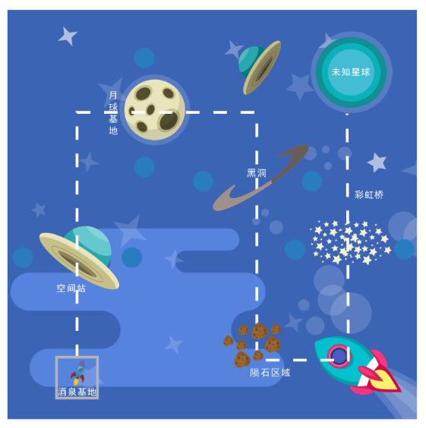
场地为一个4米X 4米的喷绘布地图。整个比赛场地中设有起飞区、低圆环、高圆环、竖杆、悬停感应区等不同任务区。

四、任务说明
- 任务概述
任务1 起飞区

在比赛场地中设有2个无人机起飞区，分别为操控无人机起飞区与编程无人机起飞区，起飞区为直径30cm的圆。
任务2 水平环绕
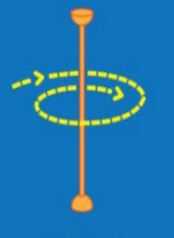
在飞行高度低于标杆高度上限的前提下，顺时针或逆时针方向环绕一圈，立杆高度1.5米。
任务3 垂直环绕
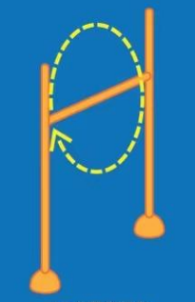
无人机顺时针或逆时针方向环绕横杆一周，立杆高度1.5米，横杆高度1米。
任务4 水平穿越环
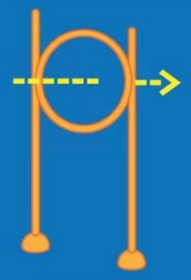
从一侧穿过垂直于地面的竖圈到其另一侧， 没有左右穿越方向规定，立杆高度1.5米，圆环直径0.7米， 高环圆心距离地面1.5米高，低环圆心距离地面1米高。
任务5 垂直穿越
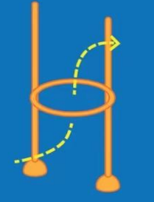
从一侧穿过垂直于地面的竖圈到其另一侧， 没有上下穿越方向规定。立杆高度1.5米，圆环直径0.7米， 圆心距离地面1米高。
任务6 飞行悬停区
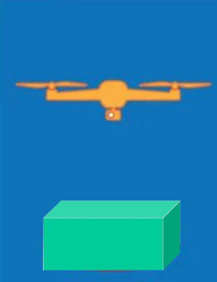
飞行器飞往指定的悬停区域内后与平台高度保持50厘米悬停，悬停时间不低于3秒。
任务 7 终点停机坪

在比赛场地中设有2个停机坪，分别为操控无人机降落区与编程无人机降落区。停机坪直径为60cm,无人机完成比赛任务后降落的区域，红色区域为终点停机坪的内圈，橙色部分为终点停机坪的外圈。

五、比赛方式
比赛采用接力的方式，第一阶段为操控任务，第二阶段为自主飞行任务。
第一阶段操控任务：参赛选手通过遥控控制无人机起飞按要求完成规定任务，降落在指定停机坪则标志着第一阶段完成。第一阶段完成后进入第二阶段。
第二阶段自主飞行任务：无人机通过程序自主控制，从起飞区起飞出发，按要求完成指定任务，最后无人机降落在终点停机坪。
第一阶段操控任务与第二阶段自主飞行任务相同，在一个阶段比赛中飞行任务完成的先后顺序没有要求。
小学组：5个任务（起飞与降落算2个），无人机从起点出发，完成三个指定顺序的任务，并降落在停机坪。
初中组：6个任务（起飞与降落算2个），无人机从起点出发，完成四个指定顺序的任务，并降落在停机坪。
高中组：7个任务（起飞与降落算2个），无人机从起点出发，完成五个指定顺序的任务，并降落在停机坪。

六、赛制安排
- 比赛为旋翼类比赛，根据飞行任务得分和比赛时间排定比赛名次。
- 比赛所使用无人机，均由参赛选手自备。每队选手携带2架无人机进入比赛场地，可备用2架无人机。场上选手需佩戴护目镜，在赛道指定区域进行操作。
- 比赛将在多个场地同时进行，赛前公布参赛队的出场顺序，各参赛队到相应比赛场地并在规定时间内完成飞行。每个参赛队伍有2轮比赛机会，以两轮飞行较好的成绩作为最后比赛成绩。
- 每轮飞行赛规定时间为180秒，时间到视为本轮比赛结束，规定时间内完成的规定动作可获得相应得分。
- 如比赛中出现以下情况，对应的成绩计算方式如下：
  - 按照规定任务规定完成动作的过程中，坠机且无法复飞的只记录已完成任务的得分，飞行时间按180秒计算。
  - 按照规定任务要求完成比赛，按实际飞行时间计时。
  - 飞行时间超出规定时间的，任务得分按180秒内完成得分计，飞行时间按180秒计。
  - 比赛过程中发现作弊，取消成绩。
- 比赛过程中的违规操作按规则扣分，当总得分为负数时，以0分计算。
- 比赛结束后，现场裁判向参赛选手确认比赛成绩后，选手需签字确认。
- 以下几种情况可以判定本轮飞行结束：
  - 比赛在规定时间内完成飞行任务，安全着陆。
  - 飞行时间超出规定时间。
  - 飞行器跌落，无法复飞。
  - 飞行器飞出比赛场地超过10秒。
- 任务变量
任务种类及模型的摆放位置在比赛前公布。

七、比赛计分
1、任务得分表
序号 | 任务 | 任务描述 | 分值
1 | 起飞 | 无人机启动后起飞且垂直投影完全脱离起飞区域。 | 10分
2 | 降落 | 无人机执行完所有任务后在降落区降落并停止螺旋桨 转动，垂直投影全部停在红色区域的 30 分，在红色区 域与橙色区域之间的 20 分，无人机垂直投影部分超出 停机坪的 10 分，全部在停机坪外面的 0 分 | 0-30分
3 | 绕竖杆 | 按任务要求绕竖杆飞行一整圈。 | 20分
4 | 绕横杆 | 按任务要求绕横杆飞行一整圈。 | 20分
5 | 穿竖圈 | 按任务要求穿行通过竖圈。 | 20分
6 | 穿横圈 | 按任务要求穿行通过横圈。 | 20分
7 | 悬停区 | 无人机悬停在感应区上方，时间满足3秒以上 | 20分
7 | 悬停区 | 无人机悬停在感应区上方，时间不足3秒 | 10分
8 | 违规 | 无人机执行障碍区任务过程中触碰障碍物。 | -10分/次
8 | 违规 | 无人机在飞行过程中，无人机的垂直投影离开飞行场地超过3秒没有飞回。 | -10分/次
2、每个参赛队取两轮比赛中最好的一次得分为最终比赛成绩。
3、比赛排名按照最终比赛成绩（最好成绩）进行排序。如出现同分的，按照次最好成绩、最好成绩时间来进行排序。

八、其他
比赛期间，规则中如有未尽说明的事项由组委会决定。在竞赛中，裁判有最终裁定权，他们的裁决是最终裁决。

算法擂台——八段锦姿态分类（团队项目）
一、参赛范围
参赛组别：中学组
参赛人数：每队限报2-4名学生
指导教师：每队限报1-2名指导教师

- 比赛介绍
以“八段锦姿态分类”为主题，参与者使用计算机视觉和机器学习等人工智能算法，对八段锦的关键姿态进行分类。活动期间，学生基于青少年人工智能开放创新平台（openinnolab.org.cn）的模型训练功能进行算法挑战。学生完成项目并提交后，可以持续完善项目，模型评估结果将定期在平台公布的榜单中刷新。通过活动，激发青少年对人工智能技术的兴趣，同时增加对中国古代传统健身功法-八段锦的了解。

三、提交作品材料要求：
提交的材料应包含项目名称、项目描述、项目链接、项目附件材料，具体要求如下：
内容 | 提交要求 | 详细要求
项目名称 | 必须 | 自拟，无特殊要求
项目描述 | 必须 | 描述自己的算法挑战的思路，字数不超过600字
项目链接 | 必须 | 提交自己在青少年人工智能开放创新平台（openinnolab.org.cn）上完成算法挑战的链接
项目附件 | 必须 | 提交10张自己采集的数据，并打包为.zip压缩包进行提交，压缩包不超过10M

初高中分组单独排名，开放赛题，打榜结束后所有参赛队伍需提交打榜数据资料的提交，最终根据排名评选出一、二、三等奖。如发现参赛队所提交的内容重合度过高，认定存在舞弊现象，将取消相关队伍参赛资格。

具体规则10月14日报名后，通过比赛群发布。

ENJOY AI无人驾驶虚拟赛（个人项目）
一、参赛范围
参赛组别：小学组、中学组
参赛人数：每校每组别限报4名学生
指导教师：每队限报1名指导教师

二、比赛介绍
ENJOY AI 无人驾驶虚拟赛主题为“太空探索”。赛事采用线上虚拟仿真软件模拟虚拟场景，参赛选手需要设计程序使虚拟机器人在不同的场景下运行，从起点位置开始尽可能多的完成任务，最终到达终点。太空探索挑战赛旨在引导青少年在理解人工智能技术应用范围和场地的基础上，开展无人驾驶小车设计和控制。

三、比赛准备
参赛选手自备能正常运行YAIOC虚拟软件的电脑及自备热点（随身wifi或手机均可）。比赛期间参赛选手需独立完成任务，不可借助他人帮助或提前准备的材料。

四、评分方法
按照完成任务的分数及完成任务的时间进行排名。

以上项目规则，如有调整，一切以现场规则为准。

